Santo André, 10 dezembro de 2021

Ao Sr. Presidente do COMDEPHAAPASA Marco Moretto Neto,
O presente processo trata-se da análise de intervenções a serem realizadas pela Unidade de Gerenciamento do Programa de Mobilidade Urbana Sustentável de Santo André de adequação viária para a implantação de corredor de ônibus na área central e na Avenida Antônio Fláquer, que percorreram o caminho por três edifícios tombados, são eles: o sobrado do Antonio Queiroz dos Santos (“Nosso Bar”), O sobrado do Bernardino Queiroz dos Santos (Casa do Olhar) e os arredores do Paço Municipal.
Conforme relatório técnico realizado pelo arquiteto Belmiro dos Santos Rodrigues Neto se trata de uma intervenção restrita a área de passeio e visa à melhora das condições ambientais, funcionais e de acessibilidade, através da regularização e padronização dos pisos, implantação de mobiliário urbano e paisagismo. O que se observa é a adoção de um novo padrão de desenho de pisos de passeio em contraste aos padrões já existentes, tais como: o tipo Santo André, o tipo Silvio Ulhôa Cintra e o tipo Luiz Sacilotto, com a utilização de ladrilho hidráulico nas cores ferrugem, grafite e marrom.
O projeto propõe as seguintes alterações:
- Arredores do Paço Municipal: intervenção realizada no passeio oposto ao bem tombado, atendendo as diretrizes de preservação estabelecidas.
- “Nosso Bar”: proposta a intervenção no passeio lateral e no alargamento frontal do bem com a troca de piso e implantação de duas novas espécies arbóreas.
- No edifício da Casa do Olhar, as intervenções serão restritas ao passeio da Rua Luiz Pinto Fláquer (lateral) com a substituição do piso e implantação de três novas espécies arbóreas na lateral do bem.

Em seu parecer, o arquiteto Belmiro, quando se refere às alterações no “Nosso Bar”, não vê óbice quanto à alteração do piso, uma vez que já não se tem o piso original, é uma intervenção recente e não segue nenhum padrão já existente, como podemos ver na imagem abaixo. Contudo orienta que as árvores não sejam implantadas, pois representam obstáculo na visualização do bem. Quanto a esta intervenção sigo o parecer do técnico autorizando a alteração do piso e a não implantação das espécies arbóreas, mantendo as já existentes.
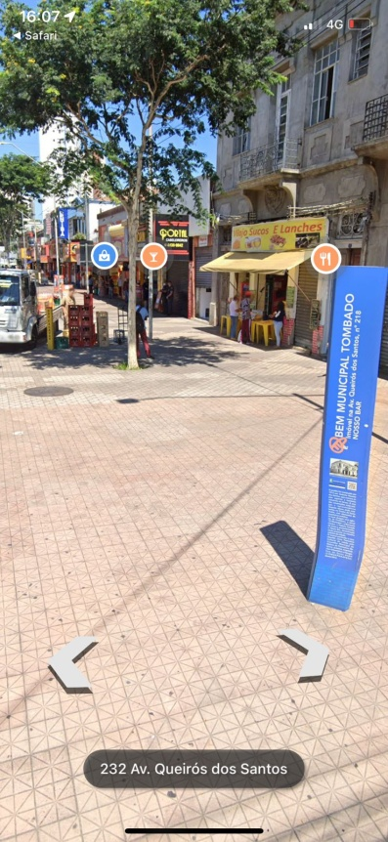

No entorno do Centro Cívico, a intervenção será realizada no passeio oposto ao bem tombado, mantendo as diretrizes de preservação estabelecidas de manutenção do piso existente. Desta forma, acredito que este intervenção pode ser autorizada.
Já na “Casa do Olhar”, o técnico responsável pela análise, em seu parecer, não vê óbice na alteração dos pisos lateral, contudo pontua a questão da implantação das novas arvores em torno dos bens que podem prejudicar a visibilidade dos mesmos. Neste quesito venho discordar parcialmente a opinião do técnico, concordo com a não implantação das árvores, porém acredito que não se deve aprovar a alteração do piso, uma vez que o mesmo segue os padrões do piso Santo André, como podemos ver nas imagens:
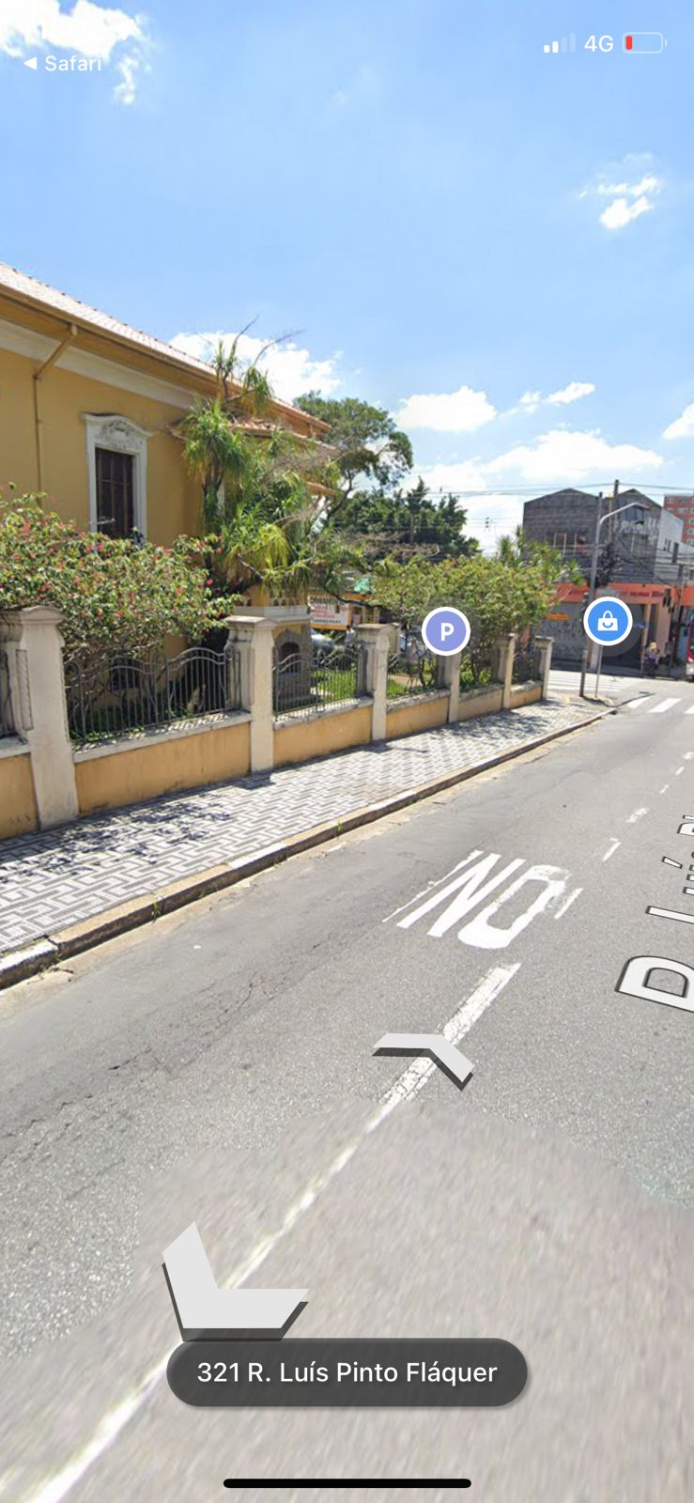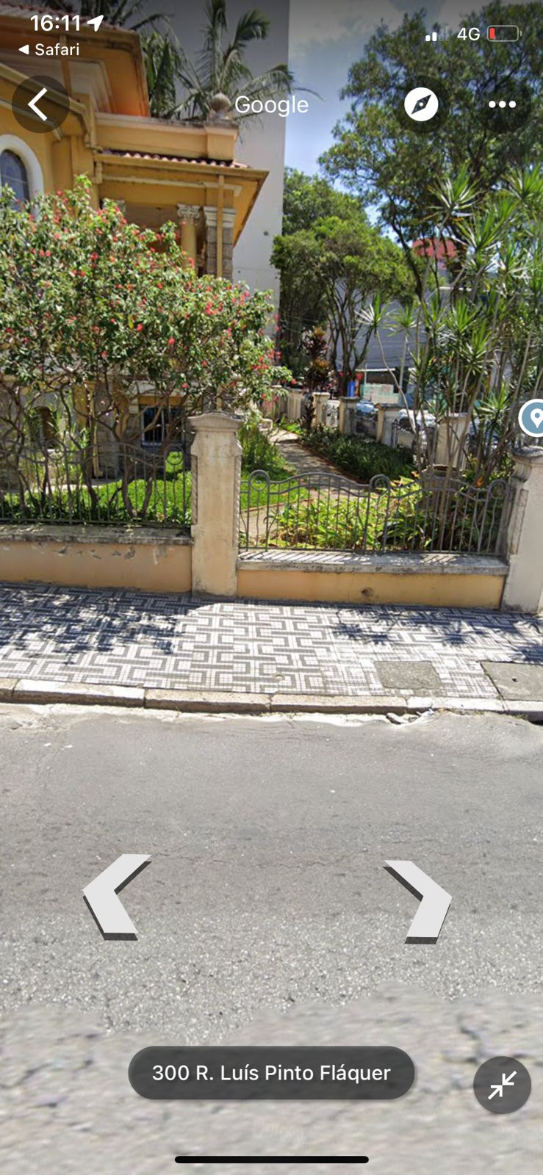
Desta forma, apresento a este conselho que se aprove as alterações solicitadas no entorno do Paço Municipal, aprove a alteração de piso do entorno do “Nosso Bar” e não aprove a instalação de novas espécies arbóreas no entorno dos bens tombados Casa do Olhar e “Nosso Bar”, bem como não autorize a alteração do piso na Rua Luiz Pinto Fláquer. E Submeto este parecer a aprovação.
Atenciosamente,

Mayra Gusman de Souza Brito

